JAVA WEB PRACTICAL EXAM

**Dưới đây là một số yêu cầu về cách đặt tên và yêu cầu cho bài Practical Java Web, mong các bạn tuân thủ yêu cầu cũng như cách đặt tên của tránh xảy ra trường hợp lỗi.**

**Yêu cầu không copy đề ra ngoài vì nếu bạn copy app này sẽ tự tắt.**

1. Trang login.html

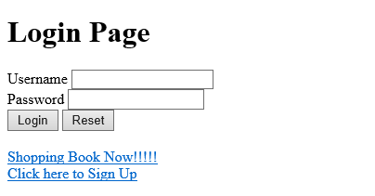

Với attribute name của <input/> cho Username phải đặt là txtUsername.

Với attribute name của <input/> cho Password phải đặt là txtPassword.

Với attribute name của < button/> cho Login phải đặt là btAction với attribute value là Login.

Với attribute name của < button/> cho Reset phải đặt là btAction với attribute value là Reset.

1. Trang createNewAccount.html

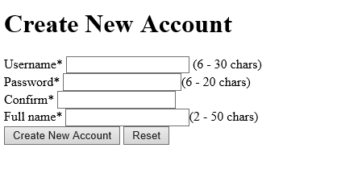

Với attribute name của <input/> cho Username phải đặt là txtUsername.

Với attribute name của <input/> cho Password phải đặt là txtPassword.

Với attribute name của <input/> cho Confirm phải đặt là txtConfirm.

Với attribute name của <input/> cho Full name phải đặt là txtFullname.

Với attribute name của < button/> cho Create New Account phải đặt là btAction với attribute value là Create New Account.

Với attribute name của < button/> cho Reset phải đặt là btAction với attribute value là Reset.

1. Trang createNewAccount.jsp

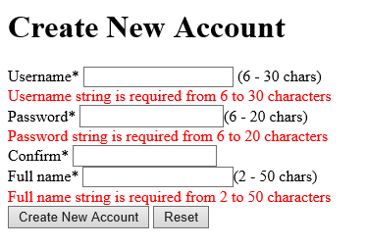

Các quy tắt đặt nhập liệu sẽ phải được validate và nếu như trong quá trình Create New Account lỗi sẽ được hiển thị ở trang này.

1. Trang invalid.html

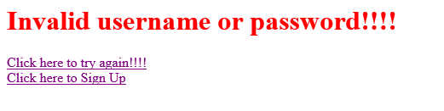

Nếu login không thành công, trang sẽ được chuyển qua invalid.html để hiển thị lỗi đăng nhập.

Các bạn phải tạo thêm 2 tag <a> như trong hình để chuyển sang trang tạo mới hoặc trang login.

1. Trang search.jsp

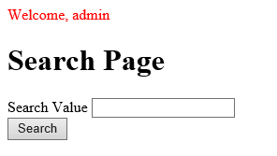

Sau khi Login thành công, trang web sẽ phải được chuyển sang trang search.jsp.

Với attribute name của <input/> cho Search Value phải đặt là txtSearchValue.

Với attribute name của < button/> cho Search phải đặt là btAction với attribute value là Search.

1. Trang search.jsp

Search sẽ dựa vào Lastname và query xuống database để lấy những record có chứa ký tự trong Search Value.

Sau khi search thành công dữ liệu sẽ hiển thị trên table như sau.

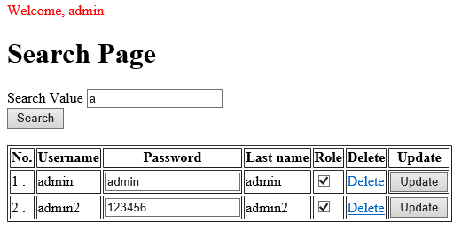

1. Trang search.jsp



Click vào nút Update

Thực hiện việc Update dữ liệu bằng cách nhập vào các ô :

Với attribute name của <input/> cho Password phải đặt là txtPassword.

Với attribute name của <input type=’checkbox’ /> cho Role phải đặt là chkAdmin.

Với attribute name của < button/> cho Update phải đặt là btAction với attribute value là Update.

Nếu update thành công trang sẽ được dispatcher về search.jsp với cùng Search Value như lúc bạn nhập.

Nếu trong quá trình update bị lỗi , trang sẽ phải được chuyển sang errors.html

Trang errors.html hiển thị như sau.



1. Trang search.jsp



Click vào link Delete

Thực hiện việc Delete dữ liệu bằng cách nhấn vào link Delete ở trang lưới table.

Sau khi ấn vào link Delete những tham số sau đây sẽ phải được gửi về.

Parameter: btAction=delete, username = … , lastSearchValue = …

Dấu … là giá trị bạn sẽ gửi về servlet để xử lý quá trình delete.

**Mong các bạn đọc và làm đúng theo yêu cầu để đạt điểm tối đa. Chúc các bạn thành công.**